1. В консольном режиме создать в домашнем каталоге подкаталог:  
   /фамилия_студента, где в дальнейшем будут храниться все рабочие  
   файлы студента.  
   2. В любом текстовом редакторе (например, vim: vim 1.c) написать  
   программу 1.c, выводящую на экран фразу "HELLO Ubuntu".  
   Компилировать полученную программу компилятором gcc: gcc 1.c –o  
   1.exe. Запустить полученный файл 1.exe на выполнение: ./1.exe

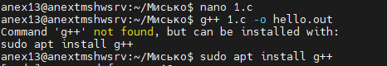

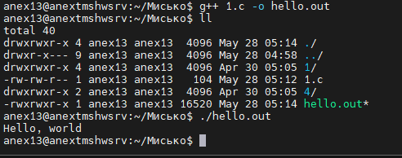  
3. Написать скрипт, выводящий на консоль и в файл все аргументы  
командной строки.

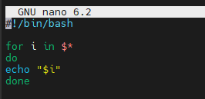

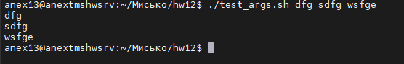  
4. Написать скрипт, выводящий в файл (имя файла задаётся  
пользователем в качестве первого аргумента командной строки) имена  
всех файлов с заданным расширением (третий аргумент командной  
строки) из заданного каталога (имя каталога задаётся пользователем в  
качестве второго аргумента командной строки).

Создадим тестовую папку с файлами

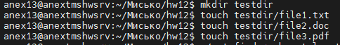

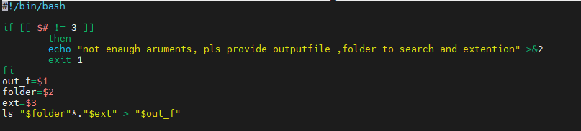

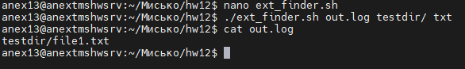  
Опционально:  
1. Написать скрипт с использованием цикла for, выводящий на консоль  
размеры и права доступа для всех файлов в заданном каталоге и всех  
его подкаталогах (имя каталога задается пользователем в качестве  
первого аргумента командной строки).

Добавим в тестовую папку подкаталог с файлом

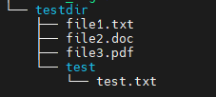

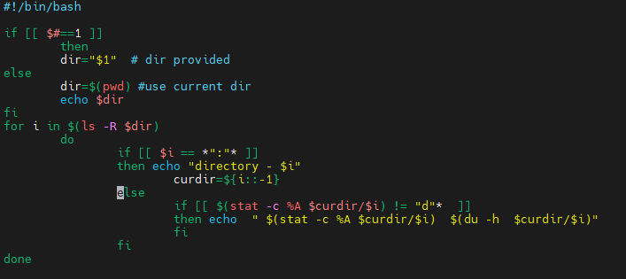



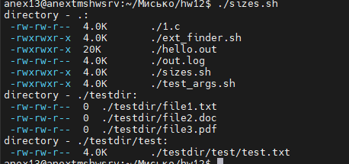  
2. Написать скрипт для поиска заданной пользователем строки во всех  
файлах заданного каталога и всех его подкаталогах (строка и имя  
каталога задаются пользователем в качестве первого и второго  
аргумента командной строки). На консоль выводятся полный путь и  
имена файлов, в содержимом которых присутствует заданная строка, и  
их размер. Если к какому-либо каталогу нет доступа, необходимо  
вывести соответствующее сообщение и продолжить выполнение.

